附件1
2016年佛山市建筑行业镶贴工技能比赛报名表
报送单位（盖章）：
领 队： 手机：
联系人： 手机：
序号 | 选手姓名 | 性别 | 身份证号码 | 手 机
1
2

附件2
比赛场地交通示意图
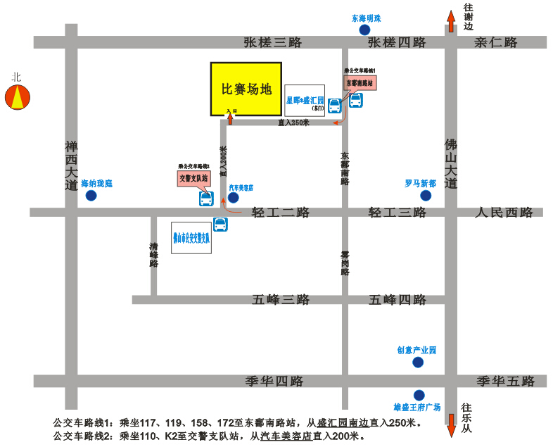
附件3
选手需带的工具
序号 | 名 称 | 规 格 | 数 量 | 单 位
1 | 铅笔 |  | 1 | 支
2 | 卷尺 |  | 1 | 把
3 | 小灰铲 |  | 1 | 把
4 | 橡皮锤 |  | 1 | 个
5 | 水平尺 |  | 1 | 把
6 | 线锤 |  | 1 | 个
7 | 墨斗 |  | 1 | 个
8 | 灰桶 |  | 1 | 个
9 | 抹布 |  | 若干
10 | 瓷砖留缝十字定位胶粒 | 3mm厚 | 若干
11 | 砖线 |  | 10 | 米
12 | 靠尺 |  | 1 | 把
13 | 切割工具 |  | 1 | 套
14 | 工程质量检测器 |  | 1 | 套
15 | 选手自己认为需要的其它工具

附件4

